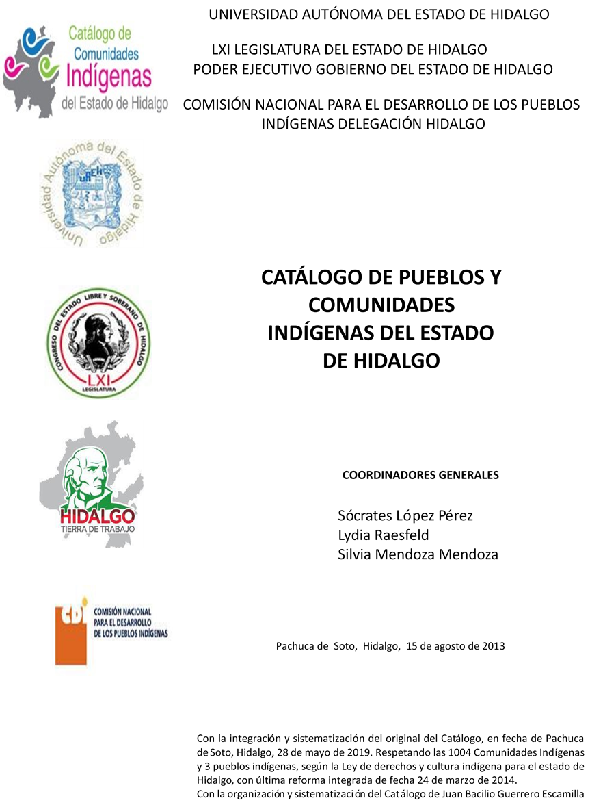

# Huejutla de Reyes

**(Cabecera)**

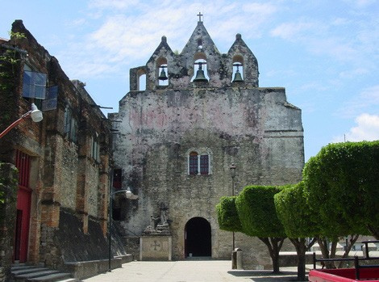CCIEH: HGOHUJ058

Huejutla de Reyes: 130280001

**DICTAMEN**

## Después de analizar la información proveniente del instrumento de levantamiento de información aplicado (cédula) en las localidades seleccionadas (por haber cumplido los requisitos de contar con más de cien habitantes y que mantuvieran un índice superior a la media nacional de Hablantes de Lengua Indígena) y de la ponderación de las variables que se consideraron en la metodología de este estudio, el equipo académico de este proyecto considera que la comunidad de **Huejutla de Reyes (Cabecera)**, con clave INEGI **130280001**, reúne las estructuras sociales y culturales para ser considerada como **INDÍGENA** y ser incluida en el **Catálogo de Comunidades Indígenas del Estado de Hidalgo** con la clave **HGOHUJ058**.

**Huejutla de Reyes (Cabecera)** mantiene sistemas de organización participativa a través de figuras como el Delegados Auxiliares Municipales que forman parte del Comité de Planeación de Desarrollo Municipal, los cuales son electos por la asamblea de barrio o de la colonia, así mismo se observa la participación voluntaria de los pobladores en acciones institucionales principalmente en la limpieza y salud pública.

Si bien se registra sólo un aproximado de 19 por ciento de Hablantes de Lengua Indígena, diferentes situaciones de discriminación ocultan la verdadera cantidad de hablantes de la lengua náhuatl; es importante mencionar que buena parte de la población que habita la cabecera es ajena a la misma, ya que es un centro de desarrollo académico y comercial.

De las festividades destaca *Xantolo* o *Milkailhuit*, realizada bajo la costumbre *nahua*, en los últimos años esta actividad se ha promovido con mayor ímpetu por la autoridad municipal en pro de la conservación de las manifestaciones culturales en la comunidad.

Entre los médicos tradicionales se pueden identificar a los curanderos, sobadores, yerberos, adivinadores y parteras, todos ellos ligados a la cosmovisión indígena, esto es observable en los métodos de curación utilizados, por ejemplo pueden darse a través del uso de plantas medicinales o mediante rituales de sanación.

|  |  |  |
| --- | --- | --- |
| **Huejutla de Reyes (Cabecera), Huejutla de Reyes** | | |
|  |  | Resumen |
|  | Clave CCIEH | HGOHUJ058 |
|  | Clave INEGI | 130280001 |
| **PRIORIDAD Y CATEGORÍA** | **MÍNIMO** | **TOTAL** |
| **REQUERIDO** | **OBTENIDO** |
| 1- Hablantes de lengua indígena * | 6.5% | 90.0% |
| 2- Territorio | 30.0% | 100.0% |
| 3- Autoridad tradicional | 10.0% | 70.0% |
| 4- Asamblea comunitaria | 100.0% | 100.0% |
| 5- Comités internos tradicional | 25.0% | 100.0% |
| 6- Autoadscripción | 100.0% | 100.0% |
| 7- Usos y Costumbres para resolver sus conflictos | 20.0% | 100.0% |
| 8- Trabajo comunitario | 100.0% | 100.0% |
| 9- Medicina Tradicional | 25.0% | 100.0% |
| 10- Parteras tradicionales | 100.0% | 100.0% |
| 11- Médicos tradicionales | 25.0% | 100.0% |
| 12- Fiestas del pueblo: Patronal, santos, carnaval, agrícola o climática | 25.0% | 100.0% |
| 13- Relación del ciclo económico con ceremonias | 100.0% | 100.0% |
| 14- Lugares sagrados (cerros, cuevas, piedras…) | 25.0% | 75.0% |
| 15- Música (tradicional, costumbre | 100.0% | 100.0% |
| 16- Danza | 100.0% | 100.0% |
| 17- Leyendas y creencias | 25.0% | 100.0% |
| 18- Vestimenta tradicional | 100.0% | 100.0% |
| 19- Artesanías | 25.0% | 75.0% |
| 20- Origen | 10.0% | 100.0% |
| 21- Reglamentos y/o acuerdos | 100.0% | 100.0% |
| 22- Patrimonio comunitario | 25.0% | 75.0% |
| *% de PHLI Nacional (INEGI, 2010) |  |  |
| Elaboración: Universidad Autónoma del Estado de Hidalgo con datos del Catálogo de Comuniades Indígenas del Estado de Hidalgo. | | |
| Agosto 2013 |  |  |

**Huejutla de Reyes (Cabecera), Huejutla de Reyes**

Clave CCIEH HGOHUJ058 Clave INEGI 130280001

|  |  |  |  |
| --- | --- | --- | --- |
| **PRIORIDAD Y CATEGORÍA** | **ELEMENTOS CULTURALES** | **PARCIAL OBTENIDO** | **TOTAL OBTENIDO** |
| 1- Hablantes de lengua indígena * | % HLI INEGI | 90% | **90.0%** |
| 2- Territorio | Asentamiento y pertenencia a región geocultural (30%) | 30% | **100.0%** |
| Panteón-cementerio (15%) | 15% |
| Fuente de agua (10%) | 10% |
| Siembra o potrero (10%) | 10% |
| Lugar de culto (15%) | 15% |
| Delegación (10%) | 10% |
| Espacios comunes (10%) | 10% |
| 3- Autoridad tradicional | Consejo (40%) | 40% | **70.0%** |
| Mayordomo (30%) | 0% |
| Delegado (10%) + (10%) si lo denominan en lengua indígena, total (20%) | 20% |
| Auxiliares (10%) | 10% |
| 4- Asamblea comunitaria | Si (100%) No (0%) | 100% | **100.0%** |
| 5- Comités internos tradicional | Comité A (25%) | 25% | **100.0%** |
| Comité B (25%) | 25% |
| Comité C (25%) | 25% |
| Comité D (25%) | 25% |
| 6- Autoadscripción | Si (100%) No (0%) | 100% | **100.0%** |
| 7- Usos y costumbres para resolver sus conflictos | Resolución de faltas y delitos al interior (40%) | 40% | **100.0%** |
| Autoridad comunitaria que resuelve (40%) | 40% |
| Espacio reclusión (20%) | 20% |
| 8- Trabajo comunitario | Si (100%) No (0%) | 100% | **100.0%** |
| 9- Medicina Tradicional | Enfermedad cultural A (25%) | 25% | **100.0%** |
| Enfermedad cultural B (25%) | 25% |
| Enfermedad cultural C (25%) | 25% |
| Enfermedad cultural D (25%) | 25% |
| 10- Parteras tradicionales | Si (100%) No (0%) | 100% | **100.0%** |
| 11- Médicos tradicionales (Excepto partera) | Médico tradicional A (25%) | 25% | **100.0%** |
| Médico tradicional B (25%) | 25% |
| Médico tradicional C (25%) | 25% |
| Médico tradicional D (25%) | 25% |
| 12- Fiestas del pueblo: Patronal, santos, carnaval, agrícola o climática | Fiesta A (25%) | 25% | **100.0%** |
| Fiesta B (25%) | 25% |
| Fiesta C (25%) | 25% |
| Fiesta D (25%) | 25% |
| 13- Relación del ciclo económico con ceremonias | Si (100%) No (0%) | 100% | **100.0%** |
| 14- Lugares sagrados (cerros, cuevas, piedras…) | Lugar sagrado A (25%) | 25% | **75.0%** |
| Lugar sagrado B (25%) | 25% |
| Lugar sagrado C (25%) | 25% |
| Lugar sagrado D (25%) | 0% |
| 15- Música (tradicional, costumbre) | Si (100%) No (0%) | 100% | **100.0%** |
| 16- Danza | Si (100%) No (0%) | 100% | **100.0%** |
| 17- Leyendas y creencias | Leyenda o creencia A (25%) | 25% | **100.0%** |
| Leyenda o creencia B (25%) | 25% |
| Leyenda o creencia C (25%) | 25% |
| Leyenda o creencia D (25%) | 25% |
| 18- Vestimenta tradicional | Si (100%) No (0%) | 100% | **100.0%** |
| 19- Artesanías | Artesania A (25%) | 25% | **75.0%** |
| Artesania B (25%) | 25% |
| Artesania C (25%) | 25% |
| Artesania D (25%) | 0% |
| 20- Origen | Por cada año (0.5%) máximo 50% | 50% | **100.0%** |
| Mito fundacional (25%) | 25% |
| Hecho colectivo A (5%) | 5% |
| Hecho colectivo B (5%) | 5% |
| Hecho colectivo C (5%) | 5% |
| Hecho colectivo D (5%) | 5% |
| Hecho colectivo E (5%) | 5% |
| 21- Reglamentos y/o acuerdos | Si (100%) No (0%) | 100% | **100.0%** |
| 22- Patrimonio comunitario | Patrimonio A (25%) | 25% | **75.0%** |
| Patrimonio B (25%) | 25% |
| Patrimonio C (25%) | 25% |
| Patrimonio D (25%) | 0% |

*% de PHLI Nacional (INEGI, 2010)

s

|  |  |
| --- | --- |
| **Huejutla de Reyes (Cabecera), Huejutla de Reyes** |  |
| Clave CCIEH | HGOHUJ058 |
| Clave INEGI  1- Hablantes de lengua indígena *  **100%** 2- Territorio  22- Patrimonio comunitario 3- Autoridad tradicional  **80%**  21- Reglamentos y/o acuerdos 4- Asamblea comunitaria  **60%**  20- Origen 5- Comités interno  **40%**  19- Artesanías **20%** 6- Autoads  **0%**  18- Vestimenta tradicional 7- Usos y  17- Leyendas y creencias 8- Trabajo com  16- Danza 9- Medicina Tradicional  15- Música (tradicional, costumbre 10- Parteras tradicionales  14- Lugares sagrados (cerros, cuevas, 11- Médicos tradicionales  piedras…)  13- Relación del ciclo económico con 12- Fiestas del pueblo: Patronal, santos, ceremonias carnaval, agrícola o climática  OBTENIDO | 130280001  s tradicional  cripción  Costumbres para resolver su conflictos  unitario  REQUERIDO |
| *% de PHLI Nacional (INEGI, 2010) |  |
| Elaboración: Universidad Autónoma del Estado de Hidalgo con datos del Catálogo de Comuniades Indígenas del Estado de Hidalgo. Agosto 2013 | |